Importación y análisis en Ghidra
Se importó desconocido.exe en un proyecto de Ghidra y se ejecutó el análisis automático. Inicialmente el Decompiler presentó un error de permisos. Se corrigieron los permisos de ejecución del componente de decompilación y, al abrir nuevamente Ghidra, fue posible visualizar el pseudocódigo.

Localización de la función principal
En Symbol Tree se revisaron las funciones detectadas. La función entry correspondía principalmente al código de inicio del programa y realizaba una llamada a FUN_00401000. Al analizar FUN_00401000 se observó la lógica principal del ejecutable, por lo que se tomó como equivalente de main.

Análisis de la lógica
El pseudocódigo mostró que el programa verifica si recibió un argumento, utiliza ese argumento como ruta de un archivo, inicializa la generación de números pseudoaleatorios con time y srand, abre el archivo, lee su contenido byte por byte con fgetc y genera valores con rand() % 256. Dependiendo de la comparación entre el byte leído y el número generado, imprime diferentes operaciones.

Recuperación de datos y cadenas
Se inspeccionó la sección .data del ejecutable. Se identificaron las cadenas de uso, el mensaje de error, el modo de apertura rb y los formatos de salida. Esta revisión permitió evitar suposiciones al reconstruir el código.

Reconstrucción en C
Se creó reconstruido.c. La estructura se conservó funcionalmente: validación de argumentos, apertura del archivo, lectura, generación de números, comparaciones, impresión de resultados y cierre del archivo.

Compilación con TCC
El archivo reconstruido.c se compiló correctamente con TCC dentro de WSL mediante el comando 'tcc reconstruido.c -o reconstruido.exe'. El compilador no reportó errores.

Prueba funcional
Se creó prueba.txt con el texto 'Hola mundo'. Tanto el ejecutable original como la reconstrucción procesaron el mismo archivo y produjeron una secuencia de operaciones numéricas. Los valores exactos cambian entre ejecuciones porque la semilla se obtiene con time(NULL).

Comparación
Se compararon tamaños, hashes SHA-256 y formato de los binarios. El original resultó ser PE32 para Windows, Intel i386, de aproximadamente 2.0 KB. La primera reconstrucción compilada dentro de WSL resultó ELF de 64 bits, x86-64, de aproximadamente 3.9 KB. Por ello los hashes y tamaños no coinciden; la comparación realizada se centró en la lógica y comportamiento reconstruidos.

Cadenas identificadas en el ejecutable
Dirección | Contenido
00402000 | Usage:\nsumnotransfer archivo\n
0040201F | "rb"
00402022 | No se puede abrir el archivo\n
00402042 | %d-%d\n
00402049 | %d+%d\n
00402050 | 1-1\n
00402055 | %d+1\n

Evidencias
Las siguientes capturas corresponden al proceso realizado durante la práctica y muestran el análisis en Ghidra, la recuperación de datos, la compilación y la comparación.
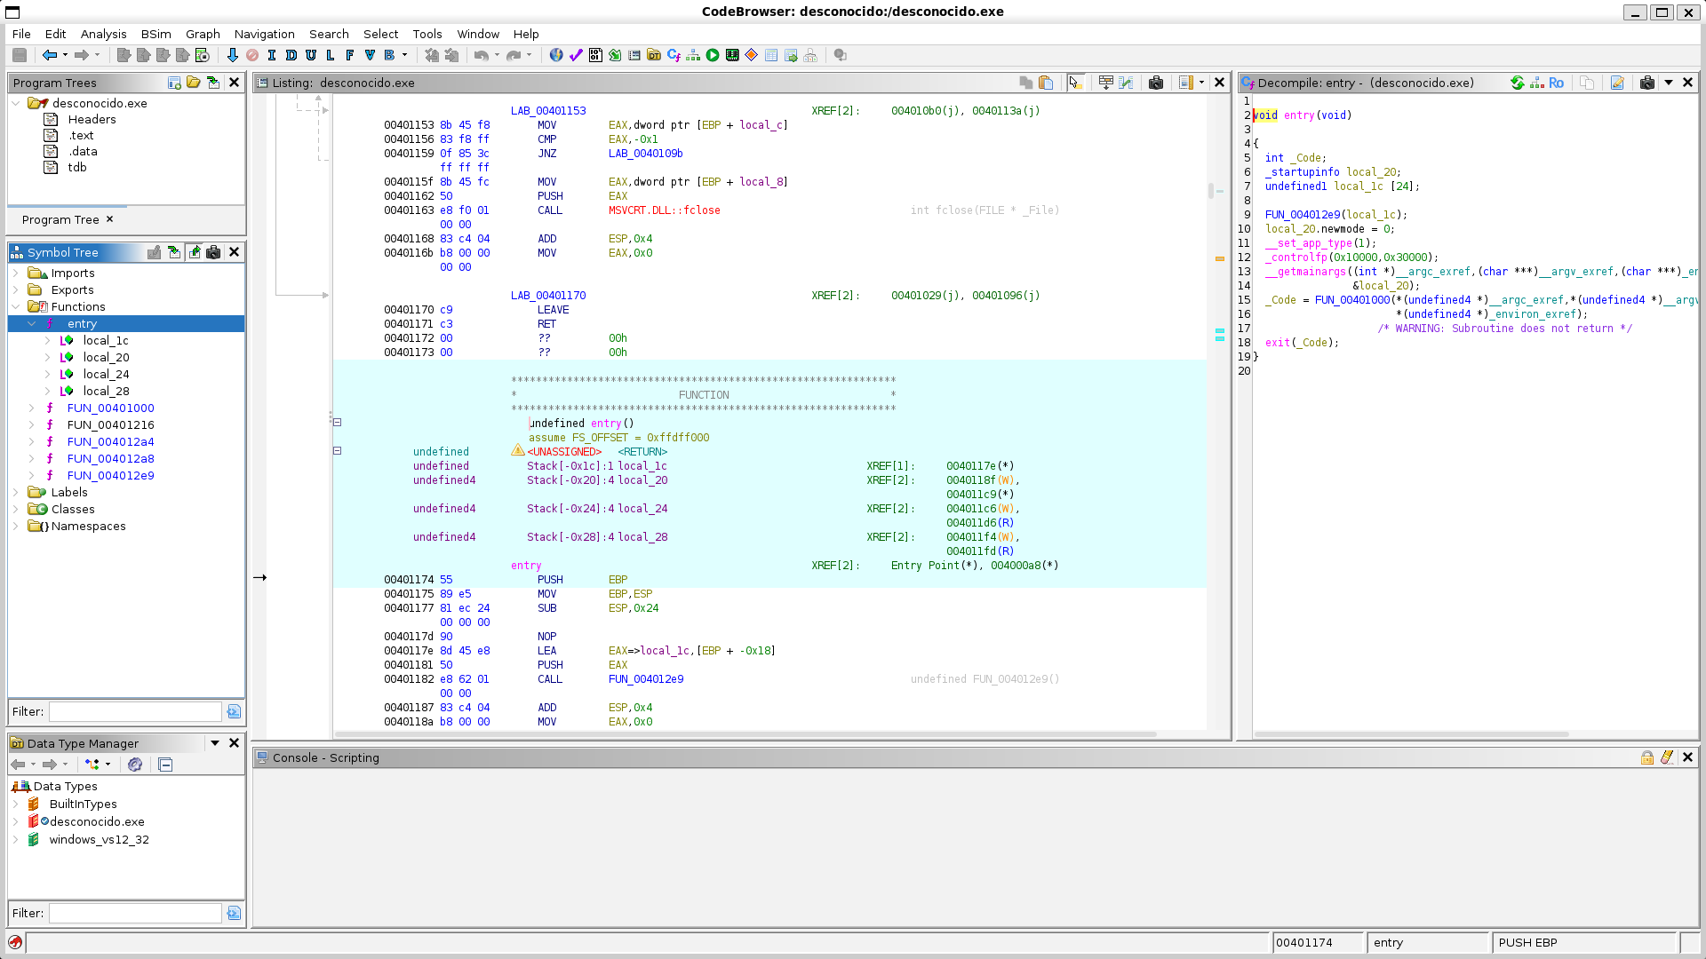
Figura 1. Decompiler de Ghidra funcionando y función entry.
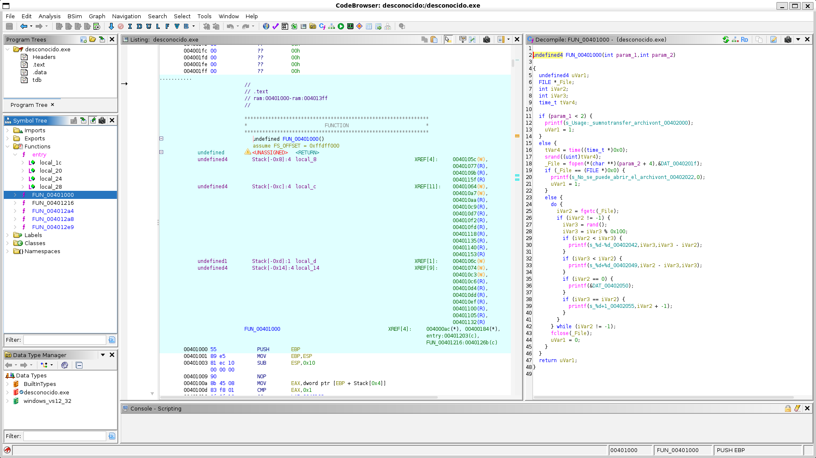
Figura 2. Análisis de FUN_00401000 y pseudocódigo recuperado.
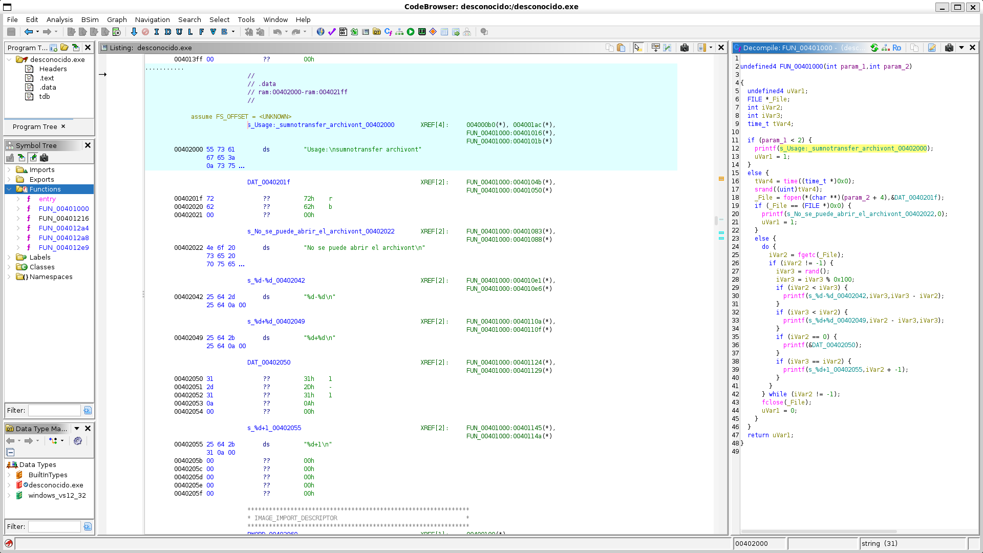
Figura 3. Sección .data con cadenas y formatos utilizados por el programa.
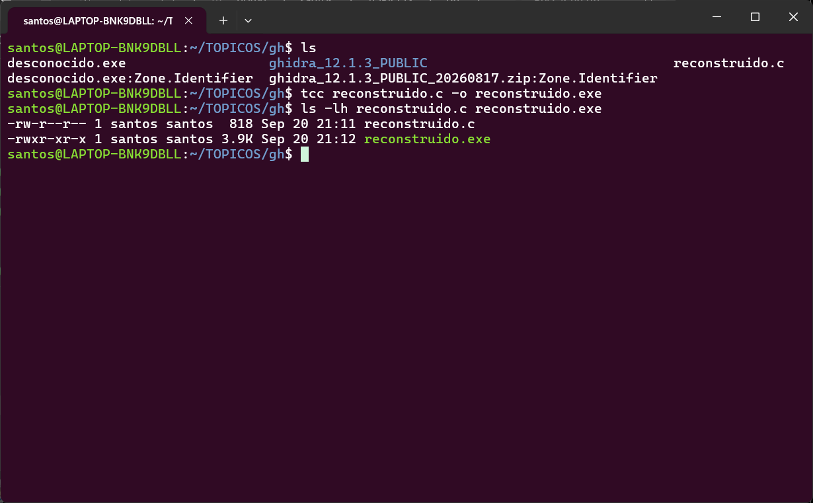
Figura 4. Compilación de reconstruido.c utilizando TCC.
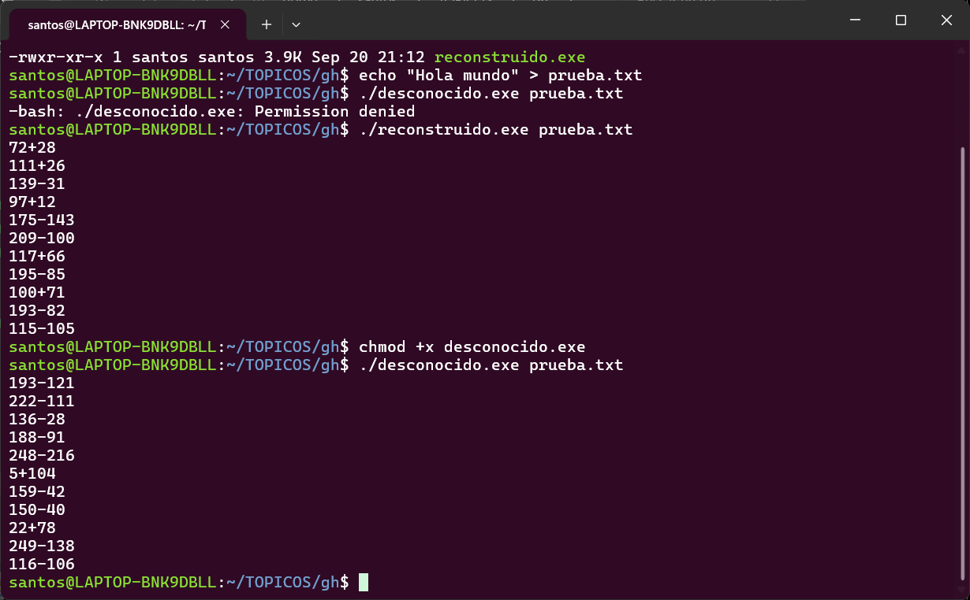
Figura 5. Ejecución del programa original y del programa reconstruido con prueba.txt.
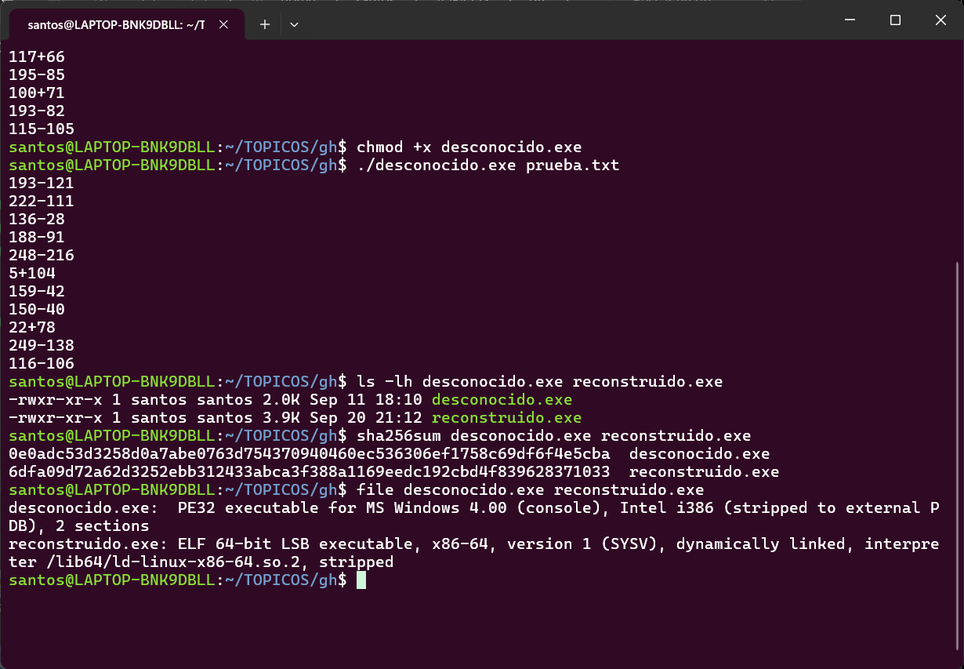
Figura 6. Comparación de tamaño, SHA-256 y formato de los ejecutables.

Resultados de la comparación
Característica | Original | Reconstruido en WSL
Nombre | desconocido.exe | reconstruido.exe
Tamaño aproximado | 2.0 KB | 3.9 KB
Formato | PE32 | ELF 64-bit
Arquitectura | Intel i386 | x86-64
SHA-256 | 0e0adc53d3258d0a7abe0763d754370940460ec536306ef1758c69df6f4e5cba | 6dfa09d72a62d3252ebb312433abca3f388a1169eedc192cbd4f839628371033
Comportamiento | Procesa el archivo y genera operaciones numéricas | Procesa el archivo y genera operaciones numéricas

Los hashes no coinciden porque no se obtuvo una copia binaria del programa original. La reconstrucción se realizó a partir del pseudocódigo y posteriormente se recompiló. Además, la compilación realizada dentro de WSL produjo un binario ELF de Linux, mientras que el archivo original es PE32 de Windows.

